Les-250
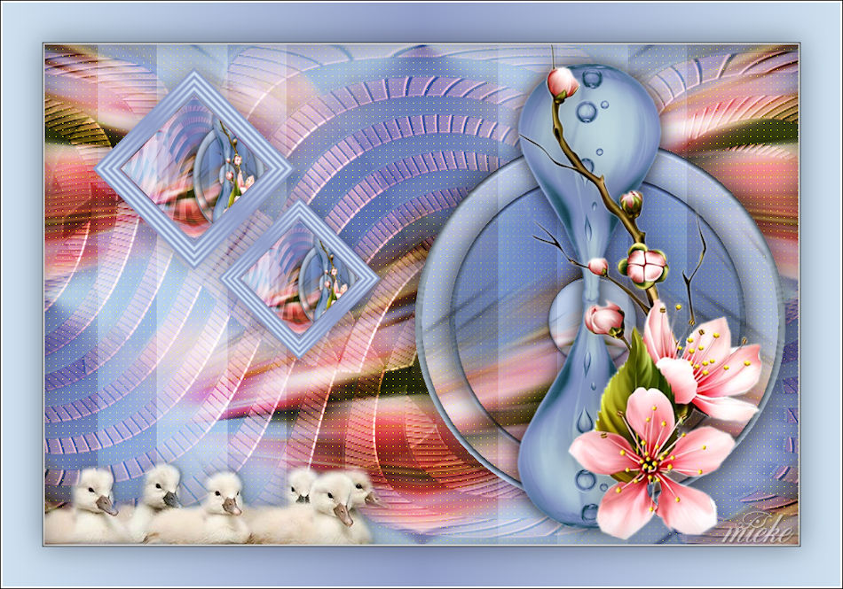

Benodigdheden.
Filters
Filter--- AP 01 (Innovations)-lines-Silverlining
Filter---Alien Skin Eye Candy 5: Impact---Glass----Clear
Filter---<I C Net Software> Filters Unlimited 2.0>---Toadies---What Are You
Filter---AAA Frames---Foto Frame

Materiaal
Kleuren
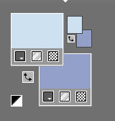
Voorgrondkleur #cee1f0 --- Achtergrondkleur # 93a0Ca
Verloop
Lineair---Hoek 90---Herhalingen 1---Omkeren niet aangevinkt.
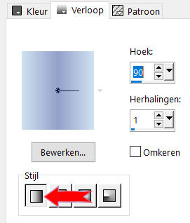

1.Bestand---Nieuw---Nieuwe afbeelding---Afmetingen afbeelding.

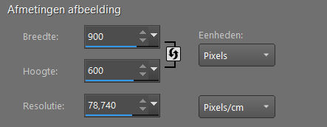
2.Vul je werkvel met het verloop
3. Selecties---Alles selecteren
4.Open---bloemen-250.png
5. Bewerken---Kopiëren
Bewerken---Plakken in selectie op je werkvel.
Selecties---Niets selecteren
6. Effecten---Randeffecten---Accentueren.
7. Aanpassen---Vervagen---Radiaal vervagen---Zoomen---Sterkte 60---Ovaal aangevinkt---Horizontale verschuiving 92---Verticale verschuiving 56---Midden beschermen--- 17.
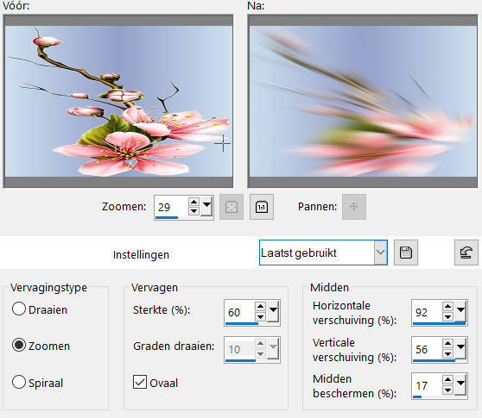
8. Effecten---Reflectie-effecten---Roterende spiegel---Standaard
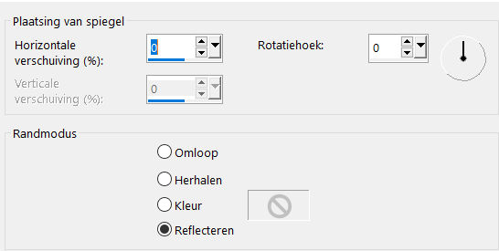
9. Effecten---Afbeeldingseffecten---Naadloze herhaling---Standaard.

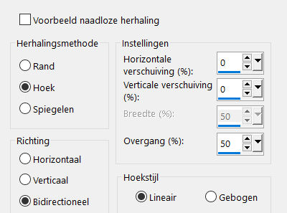
10. Effecten---Insteekfilters---AP 01 (Innovations)-lines-Silverlining
---Dotty Grid---8---min1---10---3x255.
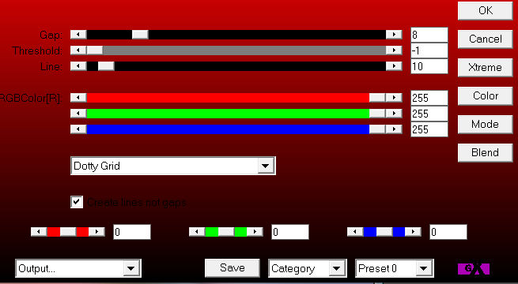
11.Open---deco-1.png
Bewerken---Kopiëren
Bewerken---Plakken als nieuwe laag op je werkvel---Staat goed.
12. Effecten---3D-effecten---Slagschaduw---0---0---40---50---Kleur Zwart
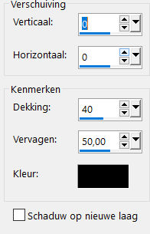
Klik in je lagenpalet op deze laag---Zet Mengmodus op Overlay
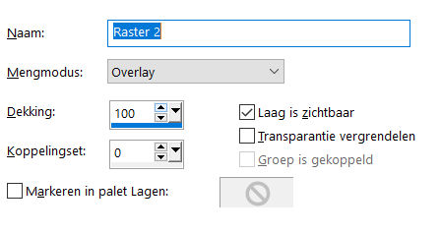
13. Actief in je lagenpalet---Onderste laag (raster 1)
Selecties---Selectie laden/opslaan---Selectie laden vanaf schijf---sel-mb-250-1
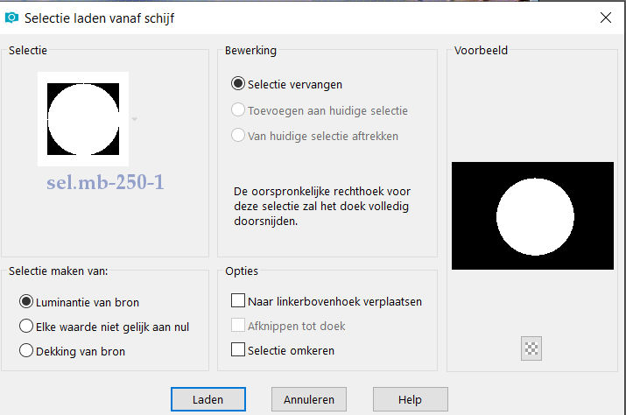
14. Selecties---Laag maken van selectie
Lagen---Schikken---Vooraan
15. Selecties---Wijzigen---Selectie randen selecteren----Beide zijden ---4---Anti-alias aangevinkt.
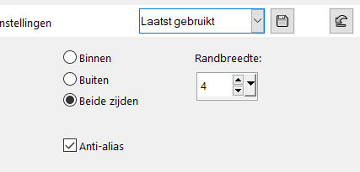
16.Vul de selectie met het verloop. (afstemmingsmodus op geen)
17. Effecten---3D effecten---Afschuining binnen---(2) 10-2-3-min 30-25-wit—180-50-30.
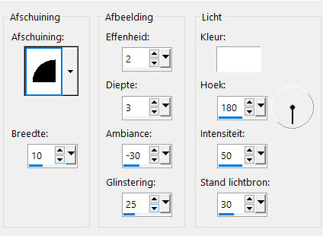
18. Selecties---Niets selecteren
Effecten---3D---effecten---Slagschaduw---0---0---40---50---Kleur Zwart
19.Lagen---Dupliceren.
Afbeelding---Formaat wijzigen---80 %.
Formaat van alle lagen wijzigen niet aangevinkt.
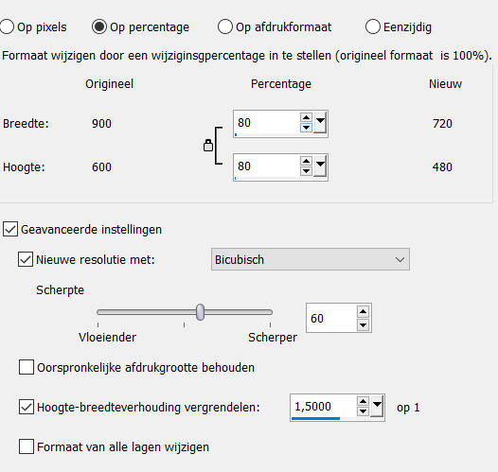

Klik in je lagenpalet op deze laag---Zet Mengmodus op Vermenigvuldigen
20.Lagen---Dupliceren.
Afbeelding---Formaat wijzigen---30 %.
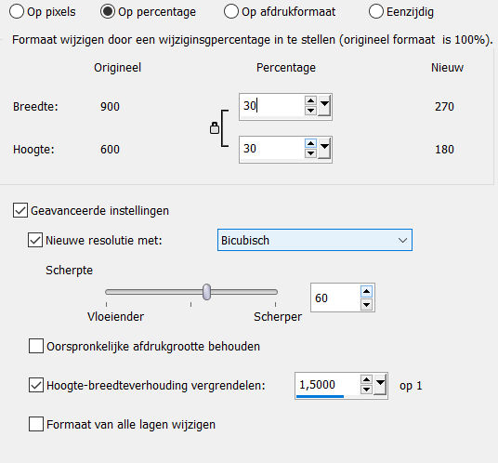
Formaat van alle lagen wijzigen niet aangevinkt.

21.Klik in je lagenpalet op deze laag---Zet de Mengmodus op Normaal
22.Actief in je lagenpalet---Kopie van tot laag gemaakte selectie.
(1 laag naar omlaag)
23.Lagen---Samenvoegen---Omlaag samenvoegen.
24.Effecten---3D-effecten---Slagschaduw---0---0---40---50---Kleur Zwart

25.Effecten---Afbeeldingseffecten-Verschuiven---200---min 30
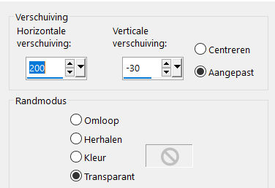
26.Actief in je lagenpalet---Bovenste laag
(kopie van tot laag gemaakte selectie)
Effecten---Afbeeldingseffecten-Verschuiven.200---min 30

27. Effecten---Insteekfilters ---Alien Skin Eye Candy 5: Impact---Glass---Clear
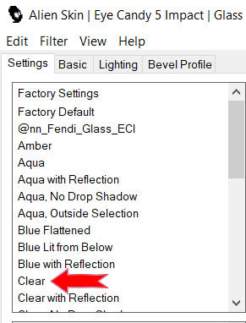
28.Effecten---3D-effecten---Slagschaduw---0---0---40---50---Kleur Zwart

29.Open deco---deco-2.png
Bewerken---Kopiëren
Bewerken---Plakken als nieuwe laag op je werkvel
Effecten---Afbeeldingseffecten---Verschuiven.---200---0
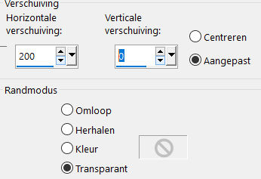
.
30. Lagen---Nieuwe rasterlaag
Selecties---Selectie laden/opslaan---Selectie laden vanaf schijf---sel-mb-250-2
Vul de selectie met je Verloop.
Selecties---Niets selecteren

31. Effecten---Insteekfilters---<I C Net Software> Filters Unlimited 2.0>---Toadies---What Are You---20---20.---Apply
Klik in je lagenpalet op deze laag---Zet Mengmodus op Overlay---Dekking 50.
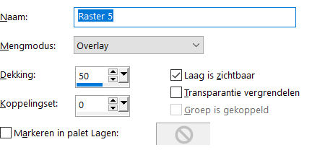
32.Lagen---Dupliceren.
Effecten---Afbeeldingseffecten---Verschuiven---475---0
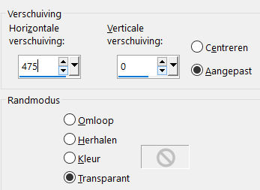
33.Lagen---Samenvoegen---Omlaag samenvoegen.
Lagen---Schikken omlaag

34. Open Tube---bloemen-250.png
Bewerken---Kopiëren
Bewerken---Plakken als nieuwe laag op je werkvel
Lagen---Schikken---Vooraan
Effecten---Afbeeldingseffecten-Verschuiven.260---10

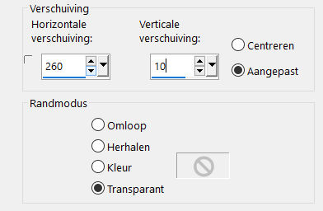
35.Effecten---3D-effecten---Slagschaduw---0---0---40---50---Kleur Zwart
36.Bewerken—Kopiëren speciaal---Samengevoegd kopiëren
Bewerken----Plakken als nieuwe afbeelding.
Zet opzij---Voor later gebruik in de les.

37.Open---deco---3.png
Bewerken---Kopiëren---Plak als nieuwe laag op je werkvel.
38.Afbeelding---Vrij roteren---45% Links—Een laag rond midden van doek roteren aangevinkt.
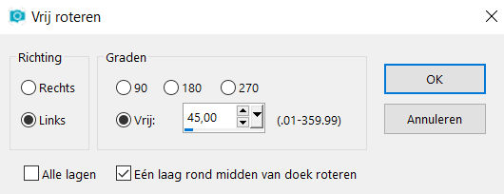

39. Pak je toverstaf---Toevoegen---RGB waarde---Tolerantie---Doezelen---Beiden op 0
Klik in het midden van je driehoek
Neem de afbeelding erbij die je opzij zette,
Bewerken---Kopieren,
Bewerken---Plakken in selectie.
Selecties---Niets selecteren
40.Effecten---3D-effecten---Slagschaduw---0---0---40---50---Kleur Zwart
41.Effecten---Afbeeldingseffecten---Verschuiven---min 270---150
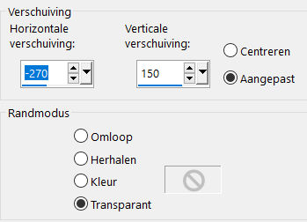

42.Lagen---Dupliceren.
Afbeelding---Formaat wijzigen---80 %.
Formaat van alle lagen wijzigen niet aangevinkt.
Effecten---Afbeeldingseffecten---Verschuiven---70---min 100
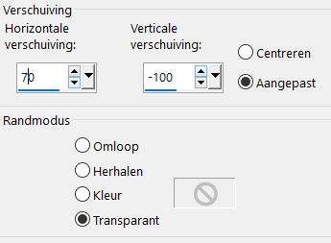
43.Open--- zwaantjeskuikensEllyd-1.png
Bewerken---Kopiëren---Plak als nieuwe laag op je werkvel.
Verplaats naar linksonder.
. Effecten---3D-effecten---Slagschaduw---0---0---40---50---Kleur Zwart

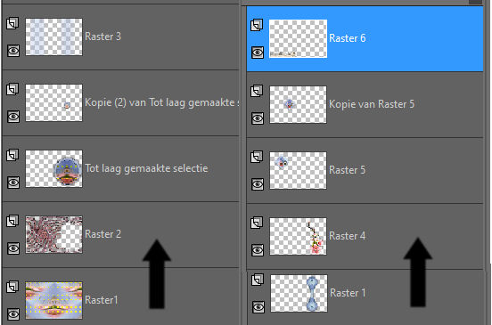
44.Lagen---Samenvoegen---Alle lagen samenvoegen.
Effecten---Insteekfilters---AAA Frames---Foto Frame---Width op 0----Matte op 2

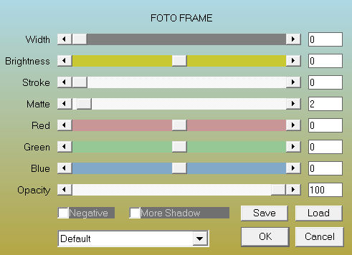
45.Selecties---Alles selecteren.
46.Afbeelding---Randen toevoegen---50 pixels---Voorgrondkleur.
Selecties---Omkeren
Vul de selectie met het verloop.
Selecties---Omkeren.
Effecten---3D-effecten---Slagschaduw---0---0---40---50---Kleur Zwart
Selecties---Niets selecteren.
47.Effecten---Insteekfilters---AAA Frames---Foto Frame---Width op 0---Matte op 2
Zet je watermark in een nieuwe laag.
Formaat wijzigen---Naar eigen inzicht.
Opslaan als JPG

